Střední průmyslová škola, Ústí nad Labem, Resslova 5



Bemplo
Dokumentace k maturitní práci

Autor: Jan Vacek
Třída: 4ITB
Vedoucí práce: Mgr. Romana Petrnoušková 2025/2026

Prohlášení
Prohlašuji, že jsem maturitní práci na téma „Bemplo“ vypracoval samostatně a s použitím uvedené literatury a pramenů.
V Ústí nad Labem dne 12.03.2026
……..…………………….

Poděkování
Chtěl bych poděkovat Mgr. Romaně Petrnouškové za vedení mé maturitní práce, cenné rady a odborný dohled. Děkuji také Bc. Jiřímu Mítovi za pomoc při psaní a kontrole dokumentace a Bc. Janu Kučabovi za pomoc při nasazování projektu na školní server.

Anotace
Tento dokument popisuje vývoj webové aplikace, jakožto maturitní práce, a skládá se z několika částí. Úvod představuje plány na vývoj a myšlenky, jak by aplikace měla fungovat. Rešerše shrnuje inspiraci webovými stránkami, jejichž vizuálnímu stylu nebo funkčnostem by se měl projekt přiblížit. Kapitola Technologie popisuje programovací jazyky, software a nástroje využité při vývoji. Praktická část je rozdělená na kapitoly Návrhy, Produktizace a Popis pro uživatele. V části Návrhy jsou ukázány návrhy použité při vývoji aplikace. Produktizace obsahuje části kódu z projektu, které ukazují, jakým stylem je webová aplikace naprogramovaná. V Popisu pro uživatele je stručně shrnut návod k použití. Závěr je poslední kapitolou, kde jsou shrnuté nabyté zkušenosti, průběh práce na projektu a zhodnocení splnění zadaných úkolů práce. Dokument dále obsahuje Seznam použitých zdrojů, Seznam obrázků, Seznam kódů a Přílohy.

Klíčová slova
Webová aplikace, C#, React, Práce, Zaměstnání, Firma, Pomoc, Software, Prezentace, Informace
Obsah
Úvod 8
1 Teoretická část 9
1.1 Rešerše 9
1.1.1 Instagram 9
1.1.2 Indeed 9
1.1.3 XING 10
1.2 Technologie 11
1.2.1 MyScript Notes (Nebo) 11
1.2.2 C# 11
1.2.3 React 11
1.2.4 Microsoft Entity Framework 11
1.2.5 PostgreSQL 12
1.2.6 Visual Studio 2026 12
1.2.7 GitHub Desktop 12
1.2.8 Gemini Pro 12
1.2.9 Google Fonts 13
1.2.10 Youtube 13
2 Praktická část 14
2.1 Návrhy 14
2.1.1 Diagram databáze 14
2.1.2 Rozvržení UI 14
2.2 Produktizace 15
2.2.1 Entity Framework model 15
2.2.2 Enums 15
2.2.3 Uložení obrázků do databáze 15
2.2.4 Model pro příjem dat 15
2.2.5 Controller 16
2.2.6 Validace dat 16
2.2.7 Uložení dat do databáze 17
2.2.8 Design upozornění 17
2.2.9 CSS 18
2.3 Popis pro uživatele 19
2.3.1 Registrace 19
2.3.2 Profil uživatele 19
2.3.3 Vyhledávání 20
2.3.4 Chat 20
2.3.5 Komentáře 20
Závěr 21
Seznam použitých zdrojů 22
Seznam obrázků 23
Seznam kódů 23
Obsah média 24
Přílohy 25

Úvod
Hlavním cílem maturitní práce je vytvořit webovou aplikaci, kterou bude moci kterýkoli člověk na světě použít k hledání práce nebo k prezentování sebe sama ve směru svého vzdělání a pracovních zkušeností. Bude brán zřetel na jednoduchost a snadnou ovladatelnost. Aplikace je plánována pro použití na počítači, primární důraz bude kladen pro použití na mobilním zařízení.
V aplikaci bude možné vytvořit si svůj účet. Na výběr bude účet pro fyzickou osobu pro prezentaci sebe nebo účet pro firmu. Tyto účty budou z počátku stejné, ale pro případný budoucí vývoj budou softwarově oddělené.
Na stránce účtu bude zobrazen popis a biografie uživatele, seznam a popis vzdělání a zkušeností, které může uživatel jako zaměstnanec nabídnout. Poté budou vypsány podmínky, za kterých bude uživatel ochoten pracovat v pracovním úvazku. Seznam preferencí bude dostupný jako upřesnění pro potenciální zaměstnavatele. To jim pomůže lépe pochopit smýšlení tohoto konkrétního uživatele a může pomoci při rozhodování o náboru nových zaměstnanců.
Součástí seznamu se zkušenostmi bude také hodnocení od ostatních uživatelů na platformě. Aby se zajistila validita dat, tak musí být vidět, jestli se napsané informace shodují se skutečností. Pro věrohodnější data bude moci hodnocení vytvářet pouze uživatel nebo společnost, která byla s hodnoceným uživatelem v pracovním vztahu.
Na stránce účtu dále bude zobrazena lokalita uživatele pro snadnější výběr při volbě zaměstnání. Dále budou dostupné taky kontaktní informace pro komunikaci s uživatelem mimo aplikaci.
V systému bude dostupný chat pro komunikaci mezi uživateli. Nový textový rozhovor bude možné začít pouze z profilu tohoto uživatele. Pro pohodlnější hledání nových kontaktů bude dostupné vyhledávání. Ve vyhledávání bude dostupná filtrace, aby se lépe omezily výsledky do požadované podoby.
Vývoj této webové aplikace jsem si zvolil z důvodu velkého využití a budoucnosti webových aplikací. Chci si vyzkoušet a naučit se pracovat s vývojovým jazykem React a zdokonalit se v programování v jazyce TypeScript a při tvorbě API ve formě serveru.

Teoretická část

Rešerše

Instagram
Instagram vás přibližuje lidem a věcem, které milujete. Neustále vyvíjející aplikace vám umožní vyjadřovat se novými způsoby. Vytvářejte, sdílejte a sledujte krátká a zábavná videa. Podívejte se na příběhy a živá videa od svých oblíbených lidí. Posílejte zprávy, fotografie a videa jednomu nebo celé skupině přátel. Objevujte obsah a tvůrce podle svých zájmů. Spojte se s více lidmi, budujte vliv a vytvářejte poutavý obsah, který vystihuje vaši osobnost nebo sdílejte a rozšiřujte svou značku s rozmanitou globální komunitou. (1)
Z Instagramu jsem si vzal inspiraci způsobu prezentace uživatelů pomocí fotek. Další důležitá funkčnost pro mě je „likování“ a „komentování“ příspěvků. Toho využiji při hodnocení a validaci dat zobrazovaných na uživatelské stránce. Stejně tak důležitá je ale pro mě funkčnost chatování a komunikace prostřednictvím Instagramu.
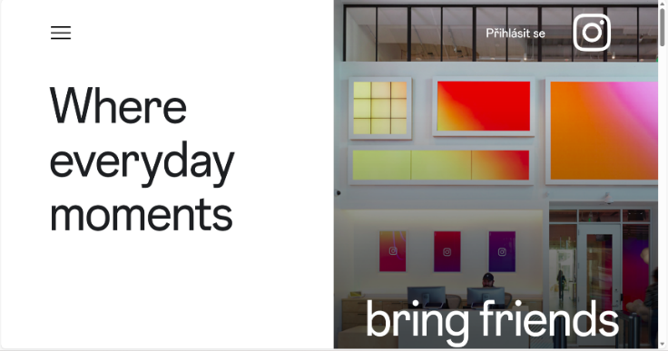
Obrázek 1: Instagram – About. Zdroj: (1)

Indeed
Indeed je nejoblíbenější pracovní portál na světě a globální lídr v oblasti vyhledávání nabídek práce a náboru. Na portálu Indeed nachází práci více lidí než kdekoli jinde, protože u nás jsou na prvním místě uchazeči o práci – nabízíme výkonné nástroje pro vyhledávání pracovních nabídek, zveřejňování životopisů, průzkum firem a další. (2)
Tato webová aplikace mě inspirovala svým vyhledávacím algoritmem. Oproti jiným vyhledávacím způsobům nepoužívá vyhledávání pomocí celé vyhledávací fráze. Mezi interními údaji hledá informace pomocí klíčových slov zadaných společně ve vyhledávacím poli.
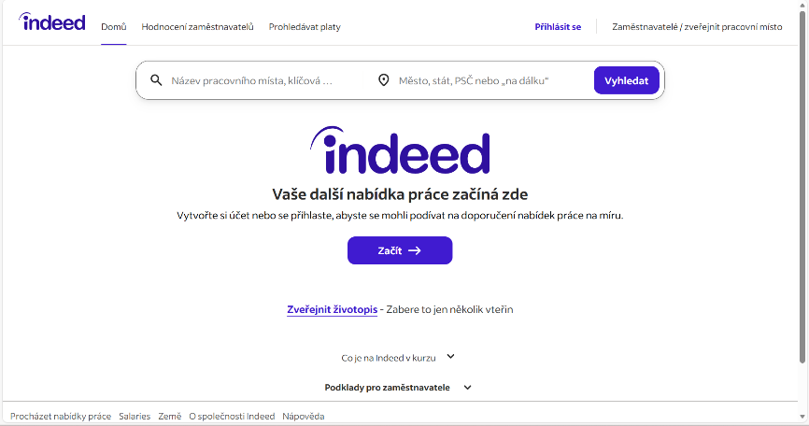
Obrázek 2: Indeed. Zdroj: (2)

XING
Na XING mohou profesionálové z každého odvětví a kariérní úrovně procházet přes 1 milion pracovních míst a nechat se najít oblíbenými zaměstnavateli a více než 20 000 náborovými pracovníky. Cílem XING je přiřadit 22 milionům členů správnou práci a zaměstnavatele pro ně, protože lidé jsou víc než jen jejich životopis. (3)
Hlavní inspirací pro mě byla webová aplikace pro hledání práce nebo zaměstnanců XING. V této aplikaci si můžete vytvořit učet pro firmu a nabízet svoje služby pro lidi, kteří hledají práci nebo na stránce najít zaměstnání pro sebe. Má líbivý design, jednoduché ovládání a intuitivní navigaci mezi jednotlivými sekcemi a funkčnostmi aplikace.
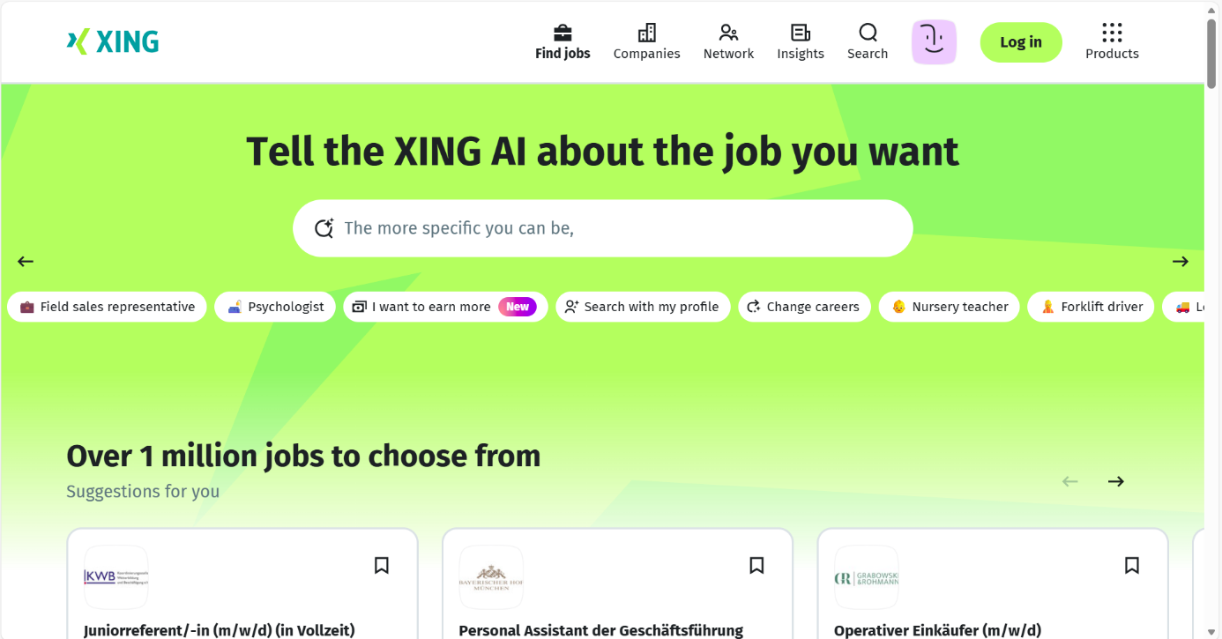
Obrázek 3: XING. Zdroj: (3)

Technologie

MyScript Notes (Nebo)
Vytvářejte bez námahy ručně úžasné poznámky a profesionální dokumenty, brainstormujte nápady na nekonečném plátně a bezproblémově anotujte PDF soubory. MyScript Notes, poháněný přední světovou technologií rozpoznávání rukopisu s umělou inteligencí, nabízí dynamickou platformu, kde rukopis, text, kresby, diagramy a obrázky bezproblémově koexistují na rozšiřitelném plátně. Vylepšete si zážitek z psaní poznámek pomocí intuitivních gest pera, která snadno převádějí rukopis a tvary na psaný text a přesné tvary. (4)
Nebo je pro mě nejlepší aplikace pro tvorbu návrhů v elektronické podobě pomocí dotykového pera. Proto jsem ji použil při tvorbě návrhu UI mé aplikace.

C#
Jazyk C# je nejoblíbenějším jazykem pro platformu .NET, bezplatné, multiplatformní opensourcové vývojové prostředí. Je to moderní vysokoúrovňový, víceúčelový programovací jazyk, který je objektově orientovaný, typově bezpečný. Umožňuje vývojářům vytvářet široké spektrum zabezpečených a spolehlivých aplikací. (5)
C# je jeden z nejdůležitějších programovacích jazyků použitý při vývoji mé maturitní práce. Používám ho při programování API serveru a spolu s Microsoft Entity Frameworkem při přístupu k databázi. Na jeho bázi stojí polovina celé mé maturitní práce.

React
React je open-source JavaScriptová a TypeScriptová knihovna pro tvorbu uživatelských rozhraní, primárně vyvinutá společností Meta. Jeho hlavním účelem je umožnit vývojářům efektivně vytvářet rychlé a škálovatelné front-end aplikace, zvláště ty s dynamicky se měnícími daty. React se zaměřuje na komponentový přístup, kde je složité rozhraní rozděleno na objekty (komponenty). Tato modularita zjednodušuje správu složitého stavu aplikace a zvyšuje udržovatelnost kódu. (6)
React je druhá nejdůležitější technologie pro mou maturitní práci. Po získání designu aplikace pomocí Gemini Pro musím tyto data integrovat do front-endu pomocí Reactu. Také ho používám společně s TypeScriptem pro psaní logiky, která běží na klientské části aplikace.

Microsoft Entity Framework
Microsoft Entity Framework (EF) je objektově-relační mapper (ORM) pro .NET, který představuje významnou vrstvu abstrakce mezi relační databází a objektově orientovaným kódem. Klíčovými funkcemi jsou LINQ (Language Integrated Query) pro psaní silně typovaných dotazů v kódu (C# nebo VB.NET), správa migrací pro postupné a řízené změny schématu databáze a vestavěné transakční mechanismy. Tyto vlastnosti umožňují vývojářům soustředit se na aplikační logiku, zatímco EF transparentně zajišťuje bezpečnou, spolehlivou a efektivní komunikaci s databázovým serverem. EF automaticky generuje a spravuje SQL k provádění standardních operací (CRUD – Create, Read, Update, Delete) a usnadňuje tak manipulaci s daty. (7)
Microsoft Entity Framework jsem použil pro objektově orientovaný přístup k databázi z C# kódu na serverové části.

PostgreSQL
PostgreSQL je výkonný open-source relační databázový systém (ORDBMS), který si získal pověst pro svou robustnost, spolehlivost a integritu dat. Funguje jako centralizované úložiště, které umožňuje efektivní ukládání, správu a dotazování strukturovaných dat pomocí jazyka SQL. Nad rámec standardních relačních funkcí podporuje PostgreSQL transakce, pokročilé indexovací techniky a rozšíření pro správu nestrukturovaných dat (např. JSON). Jeho architektura je navržena tak, aby zajišťovala vysokou dostupnost a odolnost v kritických produkčních prostředích. (8)
Databázový systém PostgreSQL jsem si vybral z důvodu jeho dobré znalosti a světové rozšířenosti.

Visual Studio 2026
Integrované vývojové prostředí (IDE) Visual Studio 2026 je komplexní platforma pro moderní vývoj softwaru. Slouží jako centrální řídicí panel pro celý životní cyklus. Nad rámec standardních prvků, jako je vysoce konfigurovatelný editor kódu a precizní ladicí program, zahrnuje Visual Studio 2026 nativní vícejazyčné kompilátory, pokročilé nástroje pro diagnostiku výkonu a hlubokou integraci s nástroji pro správu verzí (Git). Tyto funkce společně zajišťují, že vývojáři mají k dispozici veškeré prostředky pro efektivní tvorbu, testování a optimalizaci aplikací v jednom uceleném prostředí. (9)
Toto je aktuálně nejnovější Visual Studio. Je to nejdůležitější aplikace, bez které by projekt nevzniknul. Existuje mnoho alternativ (např. Visual Studio Code), ale Visual Studio 2026 mi vyhovovalo ze všech integrovaných vývojových prostředí nejvíce, zejména proto, že obsahuje přímou integraci programovacího jazyka C#.

GitHub Desktop
GitHub Desktop je bezplatná desktopová aplikace, která slouží jako intuitivní grafické uživatelské rozhraní (GUI) pro správu úložišť Git. Tento nástroj zásadně zjednodušuje komplexní operace se správou verzí, jako je klonování repozitářů, vytváření větví (branches), provádění revizí (commits) a synchronizace změn s platformou GitHub. Namísto složité práce s příkazovým řádkem poskytuje vizuální a přehledné prostředí, které umožňuje vývojářům všech úrovní soustředit se primárně na psaní kódu. Výsledkem je zvýšená produktivita, snížení chyb a bezproblémová komunikace změn do vzdáleného GitHub repozitáře, což je ideální pro individuální i týmovou práci. (10)
GitHub Desktop jsem používal při přístupu k verzovacímu systému Git. Grafické rozhraní mi ulehčilo a zrychlilo práci oproti příkazovému řádku integrovaného přímo do systému Git.

Gemini Pro
Gemini Pro je navrženo tak, aby významně akcelerovalo digitální transformaci prostřednictvím svých inteligentních schopností. Poskytuje vývojářům výkonný model pro generování textu (články, e-maily, dokumentace), strukturaci a analýzu dat z neuspořádaných zdrojů a pomoc při programování (generování kódu, vysvětlení složitých funkcí). Model efektivně zpracovává vstupní data v reálném čase a transformuje je do cílených, smysluplných výstupů, čímž uživatelům umožňuje dramaticky zvýšit efektivitu v úlohách od tvorby obsahu až po sofistikovanou analýzu informací. (11)
Pomocí Gemini Pro jsem tvořil front-end aplikace. Bylo to velice užitečné, neboť zvládnu udělat návrh designu, surový kód html, ale s CSS už mám problém. Gemini Pro tento problém vyřešila a urychlila mi práci generováním front-end částí aplikace. Dále jsem ji použil pro rady při vytváření Dockerfilu.

Google Fonts
Google Fonts je robustní open-source katalog, který efektivně doručuje typografické a ikonografické zdroje pro webové a produktové nasazení. Platforma poskytuje vývojářům a designérům jednoduchý mechanismus pro integraci vizuálně poutavých, vysoce výkonných písem a ikon do jejich projektů. Výsledkem je optimalizovaná a personalizovaná prezentace obsahu bez ohledu na geografickou latenci, což zajišťuje konzistentní a rychlé načítání expresivních designových komponent. (12)
Google Fonts využil jsem při tvorbě front-end částí aplikace.

Youtube
YouTube funguje jako přední globální digitální platforma pro hostování a distribuci videoobsahu, která je pro diváky bezplatně přístupná. Její primární funkcí je umožnit uživatelům okamžité sledování rozsáhlého archivu online videí napříč všemi myslitelnými tématy. Kromě konzumace obsahu slouží YouTube také jako výkonný tvůrčí ekosystém, kde může kdokoli vytvářet, nahrávat a spravovat vlastní videa a následně je sdílet s komunitou či širokou veřejností, čímž podporuje globální výměnu informací a zábavy. (13)
YouTube pro mě byla velice užitečná vzdělávací platforma při učení s programováním pomocí React. Naučil jsem se nové techniky programování a díky množství videí od různých vývojářů jsem si mohl vybrat, který styl programování použiji ve své maturitní práci.

Praktická část

Návrhy

Diagram databáze
Rozhodl jsem se vytvořit diagram databáze, který mi pomůže se orientovat mezi tabulkami a jejich vzájemnými vztahy. Také mi slouží jako vizuální vodítko při programování různých částí projektu. Bez návrhu databáze bych ji musel tvořit v průběhu a mohlo by se stát, že tabulky nebo vztahy nebudou efektivní pro běh programu. Při vývoji projektu byl diagram často upravován podle toho, jak jsem se rozhodl řešit funkčnosti ve webové aplikaci. Obrázek je dostupný v příloze na stránce 25.

Rozvržení UI
Návrh UI designu jsem si vytvořil jako jeden z prvních. Je to pro mě základ celého projektu. Rozvržením všech prvků na stránce budu moci snadněji programovat jak funkčnosti, tak i vytvářet frontend projektu. Celý návrh jsem zpracovával s mírnou inspirací webovou stránkou XING uvedenou v rešerši. Výsledný design mého projektu je založen primárně na tomto návrhu, ale provedl jsem určité změny přímo při vývoji, aby mi rozvržení prvků lépe odpovídalo potřebám hlavního cíle projektu a vizuální podobnosti napříč celou aplikací. Obrázek je dostupný v příloze na stránce 26.

Produktizace

Entity Framework model
Pomocí Entity Frameworku mohu k databáze přistupovat bez SQL příkazů. Díky tomu mohu tabulky reprezentovat pomocí C# tříd a také k nim podle toho přistupovat.
public class Offer_Preference_Request
{
public int Id { get; set; }
public Enums.ExperienceType ExperienceType { get; set; }
public Account Account { get; set; }
public string Content { get; set; } = string.Empty;
public bool IsDeleted { get; set; }
}
Kód 1: Tabulka reprezentována C# třídou

Enums
Pro data, kdy potřebuji zvolit jednu z možností jsem si udělal v C# enumy. V předchozí kapitole je použit enum ExperienceType představující možnosti zkušeností.
public enum ExperienceType
{
[RoleCesky("Nabídka")] Offer,
[RoleCesky("Preference")] Preference,
[RoleCesky("Požadavek")] Request
}
Kód 2: Výčtový typ pro Typ zkušeností

Uložení obrázků do databáze
Protože do databáze nelze uložit obrázek tak snadno jako obyčejný text, vytvořil jsem pro tento účel další model tabulky.
public class Picture
{
public int Id { get; set; }
public Account Account { get; set; }
public byte[] ImageData { get; set; }
public string ContentType { get; set; } = string.Empty;
public int Order { get; set; }
public bool IsDeleted { get; set; }
}
Kód 3: Tabulka pro uložení obrázku do databáze

Model pro příjem dat
Ve mnoha případech z klientské části aplikace přijde na server větší množství dat v jednom požadavku. Pro tyto účely jsem vytvořil speciální třídy, které reprezentují příchozí data. Níže je vidět třída pro příjem dat úpravy fotogalerie.
public class PhotoGalleryRequest
{
public string[] PhotoUrls { get; set; }
public List<IFormFile>? NewFiles { get; set; }
}
Kód 4: Model pro příjem dat fotogalerie

Controller
Controller je rozhraní mezi klientskou částí a serverovou částí aplikace. Přes něj přijdou data, která odešle klient dále ke zpracování nebo pro uložení do databáze. Tento požadavek je typu HTTP PUT a je dostupný pouze přihlášeným uživatelům. Nejprve z tokenu přihlášeného uživatele zjistí, kdo uživatel je a poté předá příchozí data společně s informacemi o uživateli, který je poslal, dále ke zpracování.
[HttpPut("Description")]
[Authorize]
public async Task<IActionResult> SetDescription([FromBody] DescriptionRequest request)
{
//Načtení uživatele
Account? account = await User.GetAccountAsync(_context);

if (account == null)
{
return Unauthorized("Uživatel nenalezen.");
}

//Nastavení popisu
string? result = await _accountSer.SetDescription(account, request.Description);

if (result != null)
{
return Conflict(result);
}

return Ok();
}
Kód 5: Ukázka funkce controlleru pro úpravu popisu uživatelského účtu

Validace dat
Před úpravou hodnot v databázi musí všechna příchozí data projít validací, aby se zamezilo kolizím a chybám. Příklad ukazuje, jestli příchozí data typu byte mají ekvivalent v datovém typu enum pro vyjádření pohlaví uživatele.
private static bool IsValidSexType(byte sexType)
{
return Enum.IsDefined(typeof(Enums.SexType), (int)sexType);
}
Kód 6: Ukázka validace Typu pohlaví

Uložení dat do databáze
Úprava dat v databázi se provádí až po veškerých validacích dat a je to poslední možnost, kdy program může zachytit nějakou chybu dříve, než upraví hodnoty v databázi. Všechny přístupy k databázi jsou asynchronní.
public async Task<string?> SetDescription(Account account, string description)
{
try
{
Account? acc = await _context.Accounts.Where(a => a.Id == account.Id && a.IsDeleted == false).FirstOrDefaultAsync();
if(acc == null)
{
return "Uživatel nenalezen";
}
acc.Description = description;
_context.Update(acc);
await _context.SaveChangesAsync();
return null;
}
catch (Exception ex)
{
return "Něco se nepovedlo";
}
}
Kód 7: Ukázka uložení popisu uživatelského účtu do databáze

Design upozornění
Pro zobrazení upozornění o chybě, úspěšném provedení funkce nebo varování před nesprávně formátovanými daty jsem vytvořil vlastní design upozornění.
const modalContent = notification ? (
<div className="login-page">
<div className="modal-overlay" onClick={() => setNotification(null)}>
<div className="modal-box" onClick={(e) => e.stopPropagation()}>
<h2>{notification.title}</h2>
<p>{notification.message}</p>
<button
className="modal-close-btn"
onClick={handleCloseModal}
>
OK
</button>
</div>
</div>
</div>
) : null;
Kód 8: Kód designu Upozornění

CSS
Pro předchozí design upozornění, při jehož zprovoznění jsem použil React a TypeScript, přidávám ukázku CSS stylů.
.login-page .modal-overlay {
position: fixed;
top: 0;
left: 0;
width: 100%;
height: 100%;
background: rgba(0, 0, 0, 0.25);
backdrop-filter: blur(8px);
-webkit-backdrop-filter: blur(8px);
display: flex;
justify-content: center;
align-items: center;
z-index: 1000;
animation: fadeIn 0.3s ease-out;
}
Kód 9: Část CSS pro design Upozornění
@media (max-width: 480px) {
.login-page .modal-box {
padding: 2rem 1.5rem;
}

.login-page .modal-box h2 {
font-size: 1.6rem;
}

.login-page .modal-box p {
font-size: 1rem;
margin-bottom: 2rem;
}
}
Kód 10: Část CSS pro responzivní design Upozornění
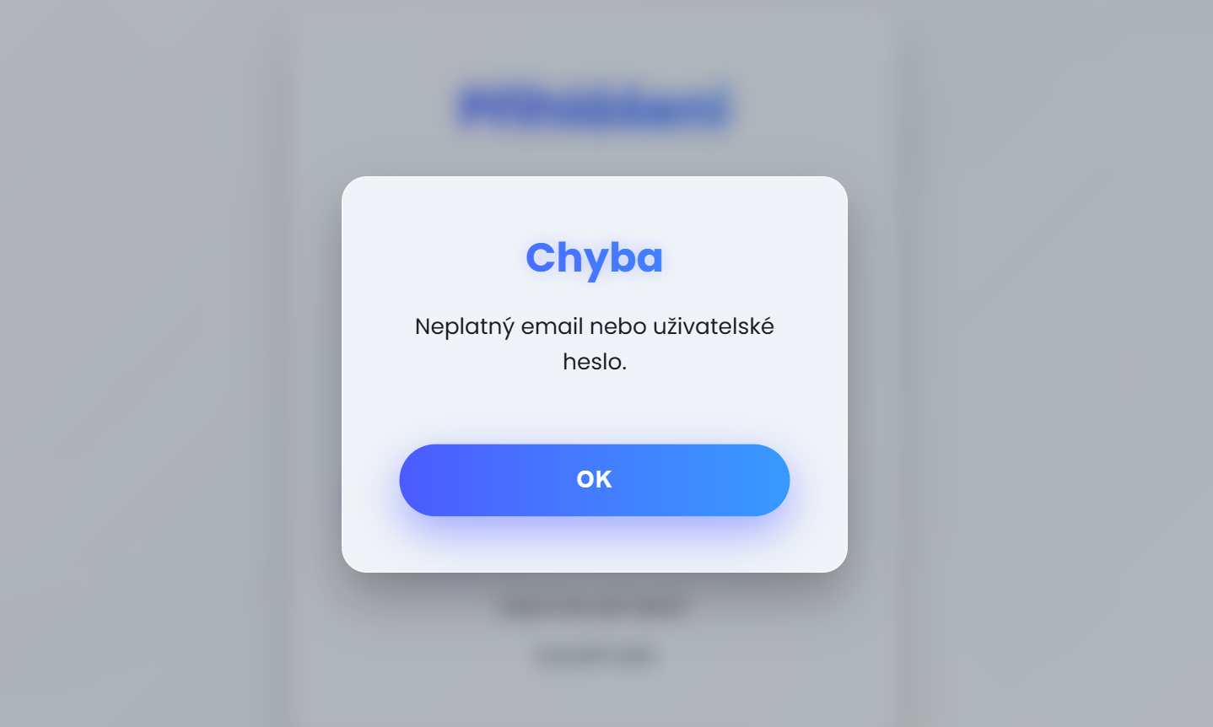
Obrázek 4: Design upozornění

Popis pro uživatele

Registrace
Pro výběr mezi osobním a firemním účtem slouží přepínač nahoře na stránce.
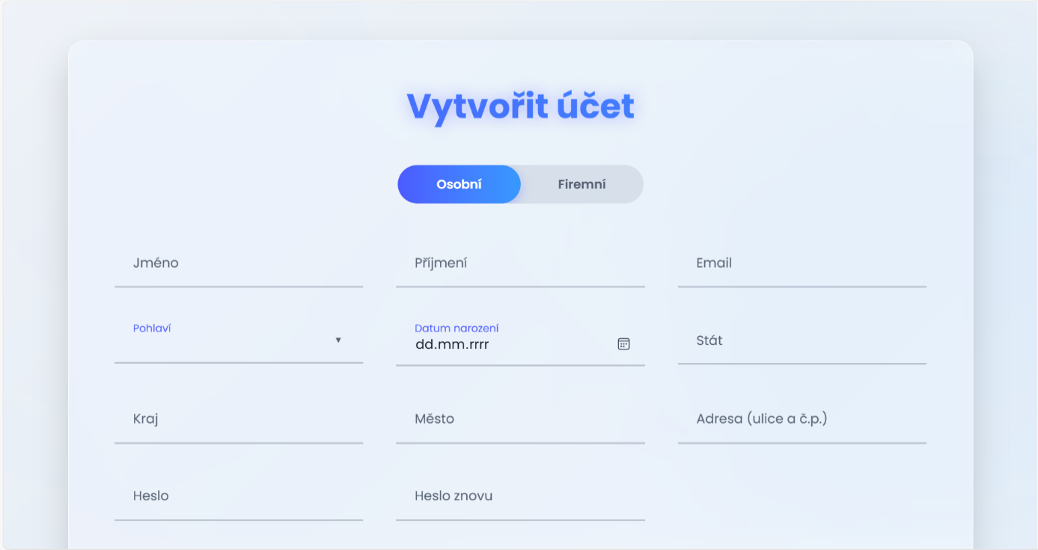
Obrázek 5: Přepínač
Při registraci je potřeba vyplnit všechny údaje v registračním formuláři. Dále je potřeba odsouhlasit licenční podmínky.
Heslo musí obsahovat alespoň jedno malé písmeno, alespoň jedno velké písmeno, alespoň jedno číslo, alespoň jeden speciální znak a musí být dlouhé nejméně 8 znaků.
Po splnění všech podmínek provedete registraci tlačítkem Registrovat dole ve formuláři. Po úspěšné registraci se Vám zobrazí oznámení a stránka se poté přesměruje na stránku Přihlášení.
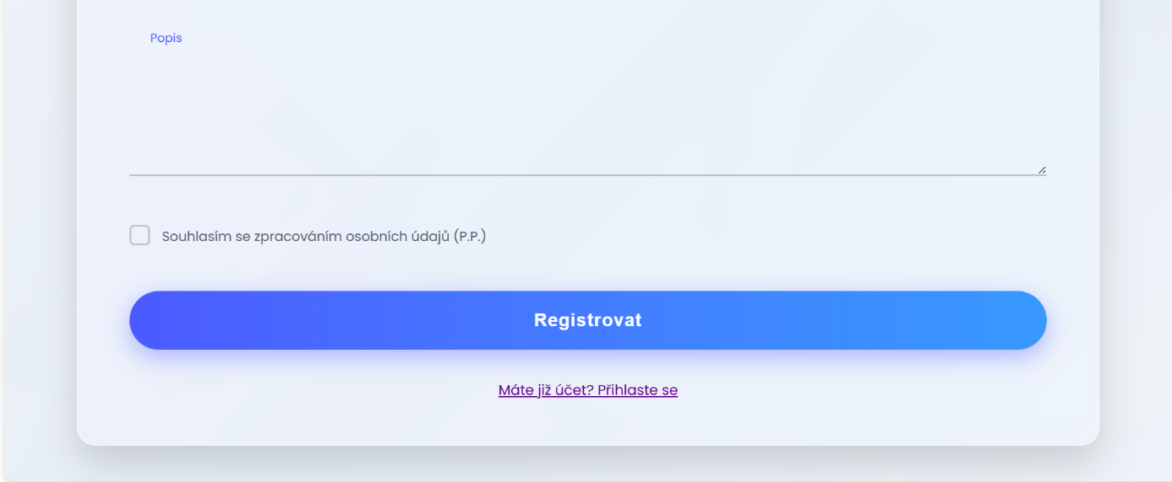
Obrázek 6: Tlačítko Registrovat

Profil uživatele
Na stránku Vašeho profilu se dostanete po přihlášení.
Úpravu informací na profilové stránce je potřeba povolit tlačítkem Změnit profil nahoře v záhlaví. Tímto tlačítkem také úpravy zakážete.
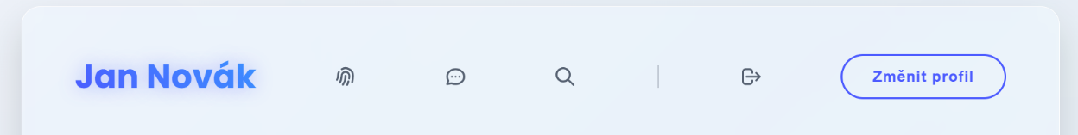
Obrázek 7: Tlačítko Změnit profil

Zapsání úprav do databáze je třeba potvrdit tlačítkem. V opačném případě je můžete druhým tlačítkem zrušit.
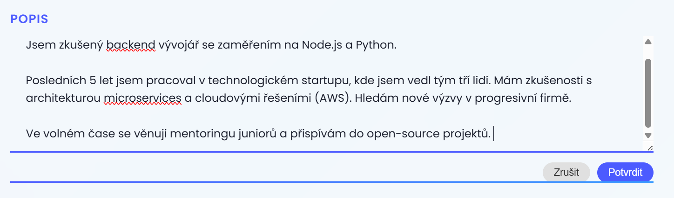
Obrázek 8: Aktualizace dat

Vyhledávání
Pro vyhledávání je potřeba se přesunout na stránku Vyhledávání pomocí tlačítka lupy nahoře v záhlaví. Vyhledává se pomocí jména a příjmení, popřípadě názvu firmy, informací v popisu nebo emailové adresy. Také jsou dostupné filtry pro zúžení výsledků vyhledávání.
Kliknutím na vyhledaný inzerát Vás stránka přesměruje na Profil vyhledaného uživatele.

Chat
Pomocí tlačítka Kontaktovat, v sekci Kontakt jiného uživatele, můžete uživatele kontaktovat prostřednictvím aplikace.
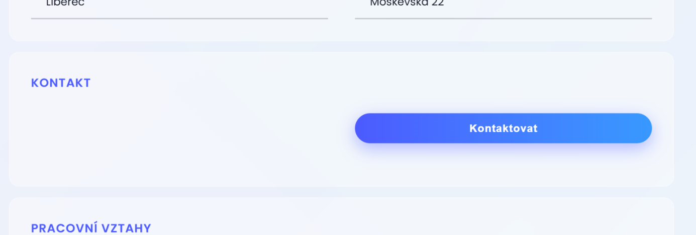
Obrázek 9: Tlačítko Kontaktovat
Do seznamu kontaktů se dostanete pomocí tlačítka Zprávy v záhlaví Vaší profilové stránky. Zde se zobrazí seznam uživatelů, se kterým jste si již psali. Po kliknutí na položku v seznamu se zobrazí detail konverzace.

Komentáře
Na cizím profilu můžete napsat komentář k nějaké zkušenosti uživatele, kterému profil patří. Na stránku komentářů se dostanete kliknutím na konkrétní zkušenost. Tam můžete vidět historii konkrétní zkušenosti i komentáře, které k ní přidali různí uživatelé.
Pro napsání nového komentáře klikněte vpravo na tlačítko + vedle nadpisu Komentáře.

Závěr
Během vývoje maturitní práce jsem si osvojil mnoho zkušeností. Naučil jsem se pracovat s Reactem, o kterém jsem do té doby pouze slyšel. Společně s TypeScriptem jsem se snažil vytvořit co nejlepší uživatelské prostředí pro uživatele projektu. React je ve spoustě věcech jiný než programovací jazyky, které jsem do té doby používal, zato TypeScript je velmi podobný JavaScriptu, jen navíc používá datové typy.
Návrh designu pro moji aplikaci pro mě bylo lehce těžší. Měl jsem v hlavě plán, co a jak chci udělat, ale nakreslit to jako návod pro generování tak, aby to umělá inteligence pochopila správně, byla asi nejtěžší část z celého návrhu.
Další výzvou pro mě bylo generování designu pomocí AI. Zadat příkaz do umělé inteligence není nic složitého, ale získat výsledek, který potřebujete, je o mnoho složitější. Navíc přesvědčit umělou inteligenci o svém plánu tak, aby ho plnila podle očekávání, vyžaduje nutnou dávku trpělivosti a sebeovládání.
Časového harmonogramu se mi i přes veškeré problémy a neočekávaná zdržení dařilo držet a nepolevovat. I když jsem si byl téměř jistý, že nezvládnu vše dokončit včas, vždy jsem nakonec chybu, která mě brzdila, úspěšně vyřešil a mohl pokračovat dál.
Hlavní cíl maturitní práce se mi podařilo splnit. Všechny cíle zapsané v zadávacím listu jsou vypracovány a schváleny vedoucím práce. Pro obhajobu bych označil stav projektu za splněný.

Seznam použitých zdrojů
1. Meta Platforms. About Instagram. instagram.com. [Online] [Citace: 20. listopad 2025.] https://about.instagram.com/.
2. Indeed. O Indeed. indeed.com. [Online] [Citace: 20. listopad 2025.] https://cz.indeed.com/about.
3. New Work SE. XING – the right job for you. play.google.com. [Online] 14. listopad 2025. [Citace: 20. listopad 2025.] https://play.google.com/store/apps/details?id=com.xing.android.
4. MyScript. MyScript Notes (Nebo). https://play.google.com/store/apps/details?id=com.myscript.nebo&hl=en-US. [Online] [Citace: 20. listopad 2025.] https://play.google.com/store/apps/details?id=com.myscript.nebo&hl=en-US.
5. Microsoft. C# - a modern, open-source programming language | .NET. microsoft.com. [Online] [Citace: 20. listopad 2025.] https://dotnet.microsoft.com/en-us/languages/csharp.
6. Meta Open Source. React. https://react.dev/. [Online] [Citace: 20. listopad 2025.] https://react.dev/.
7. Microsoft. Entity Framework | Microsoft Learn. learn.microsoft.com. [Online] [Citace: 20. listopad 2025.] https://learn.microsoft.com/en-us/aspnet/entity-framework.
8. The PostgreSQL Global Development Group. PostgreSQL: The world's most advanced open source database. https://www.postgresql.org/. [Online] [Citace: 20. listopad 2025.] https://www.postgresql.org/.
9. Microsoft. Visual Studio 2026 is here: faster, smarter, and a hit with early adopters - Visual Studio Blog. devblogs.microsoft.com. [Online] [Citace: 20. listopad 2025.] https://devblogs.microsoft.com/visualstudio/visual-studio-2026-is-here-faster-smarter-and-a-hit-with-early-adopters/.
10. GitHub, Inc. GitHub Desktop | Simple collaboration from your desktop · GitHub. github.com. [Online] [Citace: 20. listopad 2025.] https://github.com/apps/desktop.
11. Alphabet Inc. Google Gemini. gemini.google.com. [Online] [Citace: 20. listopad 2025.] https://gemini.google.com/.
12. —. About - Google Fonts. fonts.google.com. [Online] [Citace: 20. listopad 2025.] https://fonts.google.com/about.
13. —. Youtube. youtube.com. [Online] [Citace: 20. listopad 2025.] https://www.youtube.com/.

Seznam obrázků
Obrázek 1: Instagram – About. Zdroj: (1) 9
Obrázek 2: Indeed. Zdroj: (2) 9
Obrázek 3: XING. Zdroj: (3) 10
Obrázek 4: Design upozornění 18
Obrázek 5: Přepínač 19
Obrázek 6: Tlačítko Registrovat 19
Obrázek 7: Tlačítko Změnit profil 19
Obrázek 8: Aktualizace dat 20
Obrázek 9: Tlačítko Kontaktovat 20
Obrázek 10: Diagram databáze. Zdroj: Jan Vacek 24
Obrázek 11: Návrh rozvržení UI. Zdroj: Jan Vacek 25

Seznam kódů
Kód 1: Tabulka reprezentována C# třídou 15
Kód 2: Výčtový typ pro Typ zkušeností 15
Kód 3: Tabulka pro uložení obrázku do databáze 15
Kód 4: Model pro příjem dat fotogalerie 15
Kód 5: Ukázka funkce controlleru pro úpravu popisu uživatelského účtu 16
Kód 6: Ukázka validace Typu pohlaví 16
Kód 7: Ukázka uložení popisu uživatelského účtu do databáze 17
Kód 8: Kód designu Upozornění 17
Kód 9: Část CSS pro design Upozornění 18
Kód 10: Část CSS pro responzivní design Upozornění 18

Obsah média
- Složka Návrhy
  - ERD databáze.png
  - Návrh databáze.pdf (obsahuje textový návrh databáze)
- Složka Projekt (obsahuje všechny části kódu projektu)
- Dokumentace_Jan_Vacek.docx
- Dokumentace_Jan_Vacek.pdf
- Emaily modelových účtů.txt (obsahuje emailové adresy pro modelové účty)
- Kopie databáze.sql (obsahuje kopii databáze s modelovými daty)
- Odkaz na GitHub
- Odkaz na online administraci databáze
- Odkaz na projekt
- Prezentace_Jan_Vacek.pptx
- README.txt (obsahuje všechny potřebné informace k obhajobě)

Přílohy
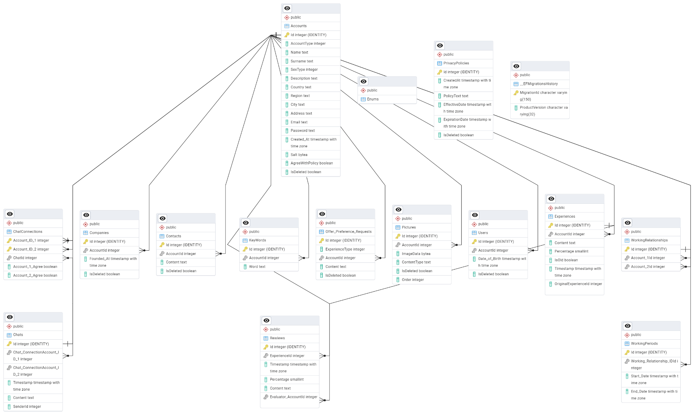
Obrázek 10: Diagram databáze. Zdroj: Jan Vacek
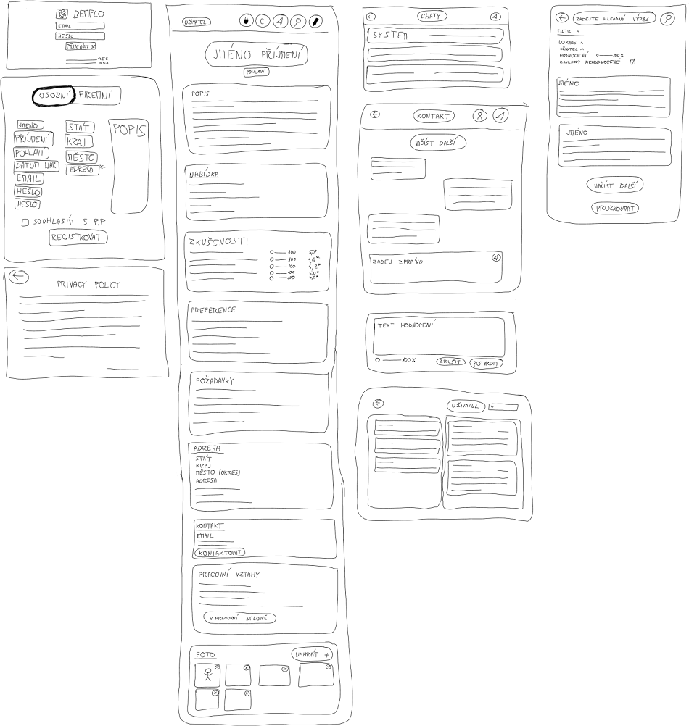
Obrázek 11: Návrh rozvržení UI. Zdroj: Jan Vacek

